УТВЕРЖДЕНО
Приказом директора
Фонда «Всеволожский Центр поддержки
предпринимательства - бизнес-инкубатор» МКК
от «__» ________ 2025 г. № ___

ПОЛОЖЕНИЕ
ОБ ОБРАЗОВАТЕЛЬНОЙ ДЕЯТЕЛЬНОСТИ ОБРАЗОВАТЕЛЬНОГО ПОДРАЗДЕЛЕНИЯ
Фонда «Всеволожский Центр поддержки предпринимательства - бизнес-инкубатор» МКК

г. Всеволожск
2025 г.

1. ОБЩИЕ ПОЛОЖЕНИЯ
1.1. Настоящее Положение об образовательной деятельности образовательного подразделения (далее – Положение) Фонда «Всеволожский Центр поддержки предпринимательства - бизнес-инкубатор» МКК (далее – Фонд) разработано в соответствии с:
Конституцией Российской Федерации;
Федеральным законом от 29.12.2012 г. № 273-ФЗ «Об образовании в Российской Федерации»;
Уставом Фонда;
Иными нормативными правовыми актами Российской Федерации и Ленинградской области.
1.2. Образовательное подразделение (далее – Подразделение) является структурным подразделением Фонда, не являющимся юридическим лицом, и создается для организации и осуществления образовательной деятельности по дополнительному образованию детей и взрослых и дополнительным профессиональным программам (программам повышения квалификации и программам профессиональной переподготовки).
1.3. Деятельность Подразделения строится на принципах законности, единоначалия, самоуправления и демократии.
1.4. Фонд осуществляет образовательную деятельность на основании лицензии на осуществление образовательной деятельности, выданной уполномоченным органом исполнительной власти Ленинградской области.
1.5. Основной целью образовательной деятельности Подразделения является удовлетворение образовательных потребностей физических и юридических лиц в области предпринимательства, менеджмента, маркетинга, финансов и права, а также повышение профессионального уровня и формирование новых компетенций субъектов малого и среднего предпринимательства (МСП), их сотрудников и лиц, желающих начать предпринимательскую деятельность.

2. ОСНОВНЫЕ ЗАДАЧИ ПОДРАЗДЕЛЕНИЯ
2.1. Основными задачами Подразделения являются:
- Разработка, утверждение и реализация дополнительных профессиональных программ, соответствующих потребностям рынка труда и запросам предпринимательского сообщества Всеволожского района и Ленинградской области.
- Организация и проведение учебных занятий (лекций, семинаров, практикумов, тренингов, мастер-классов) с использованием современных образовательных технологий, включая дистанционные.
- Привлечение к преподавательской деятельности высококвалифицированных специалистов-практиков, экспертов в области бизнеса, представителей инфраструктуры поддержки МСП.
- Обеспечение контроля качества образовательного процесса и уровня освоения слушателями образовательных программ.
- Формирование и ведение базы данных слушателей, преподавателей и образовательных программ.
- Взаимодействие с органами государственной власти, образовательными учреждениями и другими организациями в сфере поддержки предпринимательства и образования.

3. ОБРАЗОВАТЕЛЬНЫЕ ПРОГРАММЫ
3.1. Подразделение реализует в соответствии с лицензией на осуществление образовательной деятельности.
3.2. Содержание, структура и объем программ определяются разрабатываемыми и утверждаемыми Фондом рабочими программами, учебными планами и календарными учебными графиками.
3.3. Образовательные программы могут реализовываться в очной, очно-заочной и заочной формах, в том числе с применением электронного обучения и дистанционных образовательных технологий.

4. ОРГАНИЗАЦИЯ ОБРАЗОВАТЕЛЬНОГО ПРОЦЕССА
4.1. Образовательный процесс в Подразделении организуется в соответствии с учебными планами, календарными учебными графиками и расписаниями занятий, утверждаемыми руководителем Фонда или уполномоченным им лицом.
4.2. К освоению дополнительных профессиональных программ допускаются:
- Лица, имеющие или получающие среднее профессиональное и (или) высшее образование.
- Лица, имеющие или получающие начальное профессиональное образование, в случае, если это предусмотрено конкретной программой.
К освоению дополнительных общеобразовательных программ допускаются любые лица без предъявления требований к уровню образования, если иное не обусловлено спецификой реализуемой образовательной программы.
4.3. Обучение проводится в группах или индивидуально.
4.4. По окончании освоения программы и успешном прохождении итоговой аттестации слушателям выдается документ установленного образца:
- Сертификат о прохождении курсов – для программ дополнительного образования приложение 1.
- Удостоверение о повышении квалификации – для программ повышения квалификации приложение 2.
- Диплом о профессиональной переподготовке – для программ профессиональной переподготовки приложение 3.

5. РУКОВОДСТВО И ПЕРСОНАЛ ПОДРАЗДЕЛЕНИЯ
5.1. Руководство Подразделением осуществляет директора Фонда.
5.2. Руководитель подразделения:
- Планирует и организует образовательную деятельность Подразделения.
- Разрабатывает и представляет на утверждение образовательные программы, учебные планы и графики.
- Осуществляет подбор и привлечение преподавательского состава (педагогических работников и специалистов-практиков) на условиях трудовых или гражданско-правовых договоров.
- Обеспечивает качество образовательного процесса.
- Отвечает за документационное сопровождение деятельности Подразделения.
5.3. К педагогической деятельности допускаются лица, имеющие высшее образование и отвечающие квалификационным требованиям, указанным в профессиональных стандартах, а также имеющие опыт практической работы по соответствующей специальности не менее 3-х лет и научно-педагогические работники, которые имеют высшее образование и ученые степени/звания соответствуют читаемой дисциплине.
6. ПРАВА И ОБЯЗАННОСТИ СЛУШАТЕЛЕЙ
6.1. Слушатели имеют право на:
- Получение образовательных услуг в объеме и качестве, предусмотренных договором об образовании.
- Доступ к информационно-образовательным ресурсам Фонда.
- Уважение человеческого достоинства, защиту от всех форм физического и психического насилия.
- Бесплатное пользование библиотечно-информационными ресурсами Фонда.
- Участие в управлении образовательным процессом через предоставление обратной связи и оценку качества преподавания.
6.2. Слушатели обязаны:
- Добросовестно осваивать образовательную программу.
- Выполнять требования устава Фонда, правил внутреннего распорядка и настоящего Положения.
- Уважать честь и достоинство других слушателей и работников Фонда.
- Бережно относиться к имуществу Фонда.

7. ЗАКЛЮЧИТЕЛЬНЫЕ ПОЛОЖЕНИЯ
7.1. Настоящее Положение вступает в силу с даты его утверждения и действует до замены новым.
7.2. Изменения и дополнения в настоящее Положение вносятся приказом Генерального директора Фонда.
Директор
Фонда «Всеволожский Центр поддержки предпринимательства - бизнес-инкубатор» МКК
_________________________ / Кондратьева И.В. /
(подпись)

ПРИЛОЖЕНИЕ 1
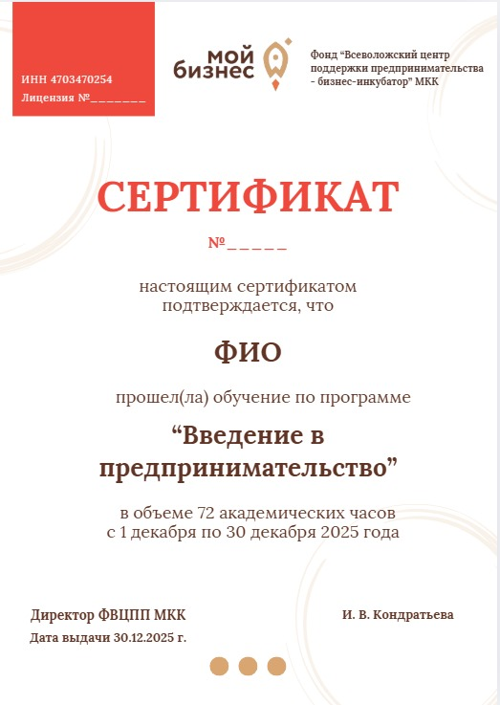

ПРИЛОЖЕНИЕ 2

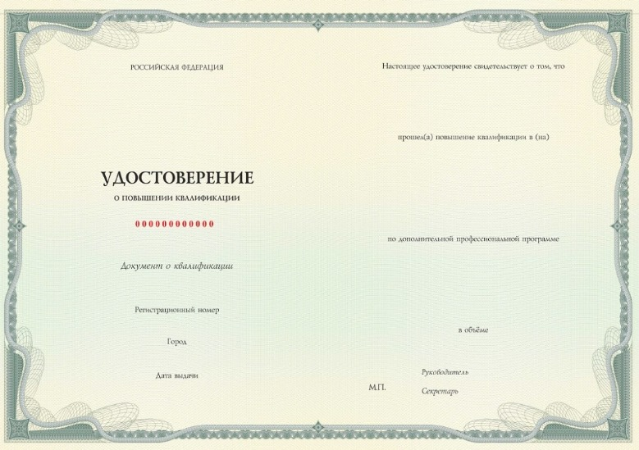

ПРИЛОЖЕНИЕ 3

